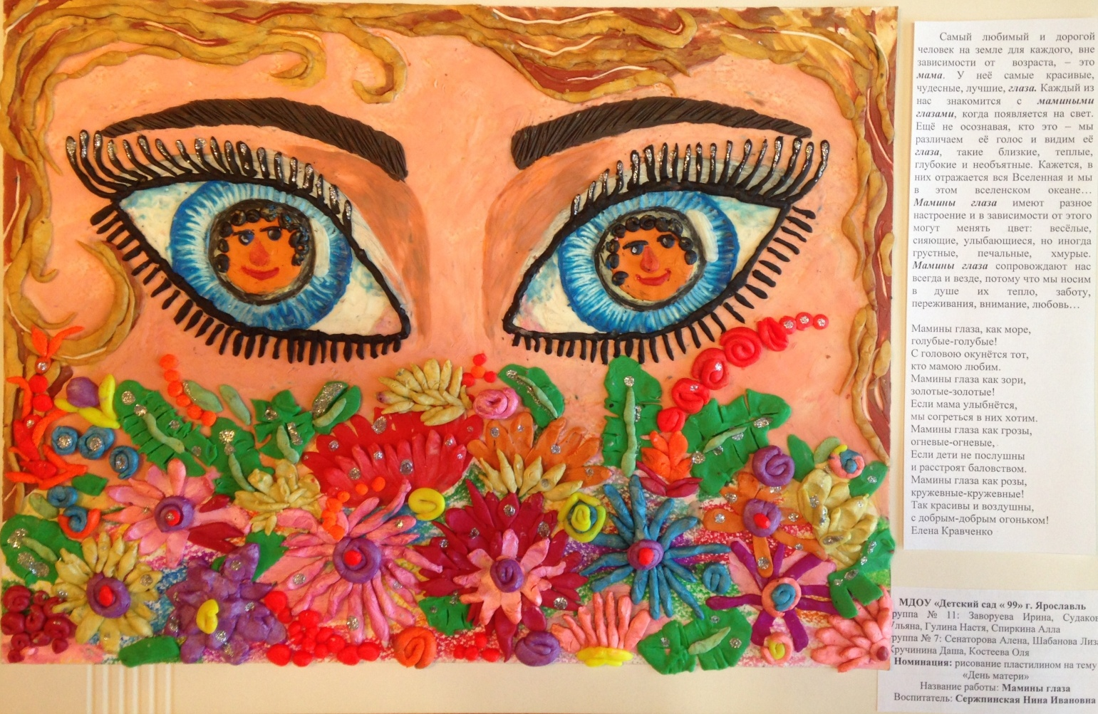
Коллективная работа «Мамины глаза»

Заворуева Ира, Судакова Ульяна, Спиркина Алла, Гулина Настя, Сенаторова Алена, Шабанова Лиза, Кручинина Даша, Костеева Оля

